Beauty 市场页重构外发简报
Amazon US 增长情报中台 · 2026-06-03

1. Executive Summary
验收页面 | http://127.0.0.1:8787/pages/market/?l1=Beauty
重构范围 | 仅 Beauty 市场页；未铺开其他一级行业。
核心目标 | 把市场页从 BI 报表改成 B2B 增长情报中台。
最终状态 | 核心趋势 + 左侧类目入口表 + 右侧主视觉详情面板 + 底部玩家与信号占位。
本轮交付把 Beauty 市场页从数据报表式展示，改成面向 B2B 增长判断的情报工作台。首屏现在能够回答：Beauty 为什么值得做、哪些二级类目值得下钻、以及中国玩家在哪些结构里有真实机会。

2. What Changed
- 顶部从“核心观点”改为“核心趋势”，保留 3 条短而有信息量的 Beauty 趋势。
- Beauty 被拆成 11 个标准二级行业，替代粗粒度的“护肤与个护”主导视角。
- 类目机会排行变成左侧入口表，仅展示最多 10 行，服务于点击下钻。
- 中部右侧改成主视觉详情面板，承载指标、趋势图、玩家格局、产品机会、增长信号和推荐动作。
- 底部玩家模块改为“中国玩家机会判断”；底部增长信号概览留作占位。

3. Beauty Standard L2 Taxonomy
拆分基于处理后的 Amazon US 市场底表、玩家主类目 main_l3、品牌名称和 Beauty 原始 L3 语义进行权重分配。这不是 SKU 级重建，而是用于市场页首屏判断的标准化业务口径。
# | 标准二级行业 | 拆分逻辑
1 | 功效面部护肤 | 承接 K-Beauty、成分功效、敏感肌与医美平替内容入口。
2 | 身体/沐浴/除臭 | 从护肤大桶中拆出身体护理、沐浴、除臭等高复购日用品逻辑。
3 | 彩妆/卸妆 | 保留试色、妆效、卸妆等内容入口，避免继续混入护肤。
4 | 香水/香氛 | 单独识别香评、平替、高性价比香氛和中东香水变量。
5 | 口腔护理 | 按电动牙刷、水牙线、牙膏、美白和耗材复购逻辑拆出。
6 | 男士剃须/理容 | 独立识别剃须刀、理发器、理容工具和男士替换周期。
7 | 女性脱毛/IPL | 单独承载 IPL、脱毛仪、waxing 和内容测评型增长。
8 | 洗护/头皮/防脱 | 区分洗发护发、头皮护理、防脱和发膜发油复购。
9 | 造型工具/吹风 | 识别吹风机、直发器、卷发棒等参数和测评驱动品类。
10 | 美甲/手足护理 | 承载高 CN 渗透、教程化、色系上新和套装化机会。
11 | 美容工具/仪器 | 覆盖 LED、微电流、AGE-R、美容仪和家庭护理替代。

4. Core Trends Now Shown On Page
- K-Beauty 与功效护肤接管内容入口：medicube、ANUA、Beauty of Joseon 把成分证据变成可传播的购买理由。
- 设备型个护正在消费电子化：IPL、造型工具、口腔护理和美容仪更容易用参数、测评和价格带建立差异。
- 中国玩家机会集中在可参数化、教程化、耗材化细分：美甲、造型工具、IPL、口腔护理和部分美容仪优先下钻。

5. Validation
检查项 | 结果 | 说明
node scripts\render_research_portal_pages_v0_3.js | 通过 | rendered research portal pages v0.3
node scripts\validate_portal_pages_v0_1.js | 通过 | market / players / products / leads inline_js_ok
node scripts\validate_intelligence_portal_contract_v0_1.js | 通过 | intelligence portal contract ok
1440x900 宽屏 QA | 通过 | 无横向溢出；左右中部同顶同底；右侧详情内部滚动。

6. 1440x900 Visual QA Screenshot
下图为宽屏验收截图，用于外发说明页面首屏布局。
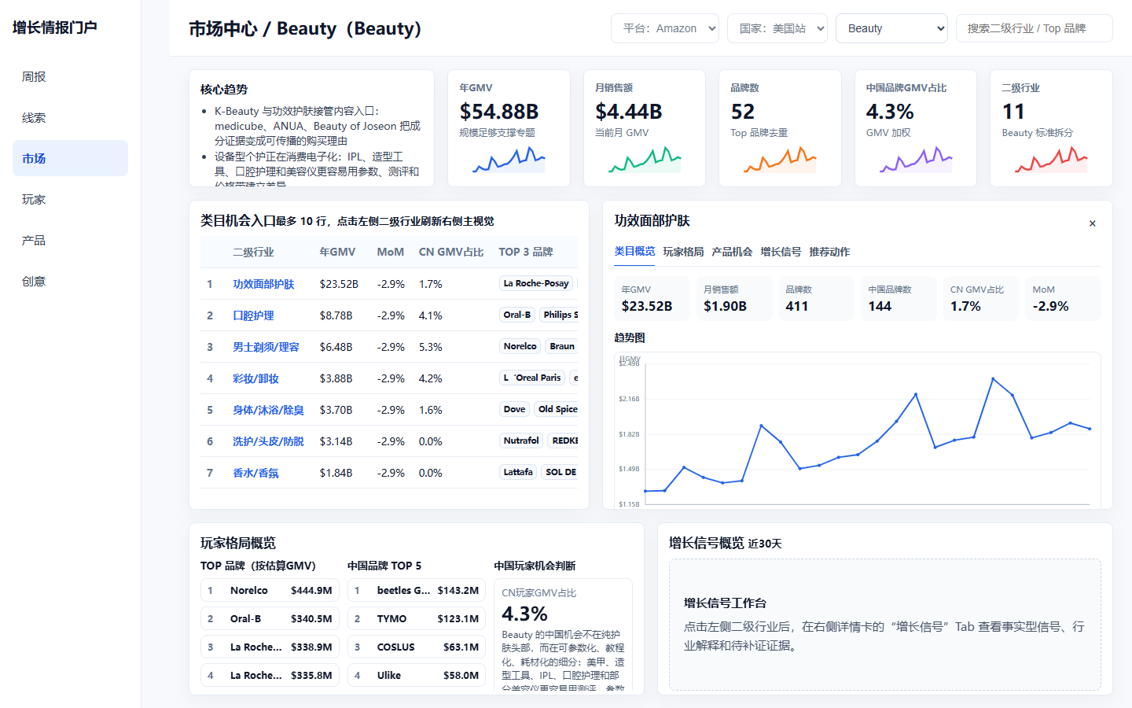

7. Remaining Limits
- Beauty 拆分仍基于处理后底表和玩家主类目推断，不等于 SKU/ASIN 全量索引。
- 增长事件仍需 PR、新闻、展会、TikTok 或 Google Trends 做持续补证。
- 产品机会仍是方向级，不冒充真实 SKU 事实。
- 其他一级行业尚未按 Beauty 新标准重构。

